Procedimientos, Funciones y Triggers
Para asegurar la consistencia de los datos y optimizar el rendimiento del sistema, se implementaron procedimientos, funciones y triggers:
- Función (fn_verificar_stock):
Esta función recibe el ID del producto y la cantidad solicitada, y consulta en tiempo real si el stock_disponible es suficiente, retornando un valor booleano (1 o 0)
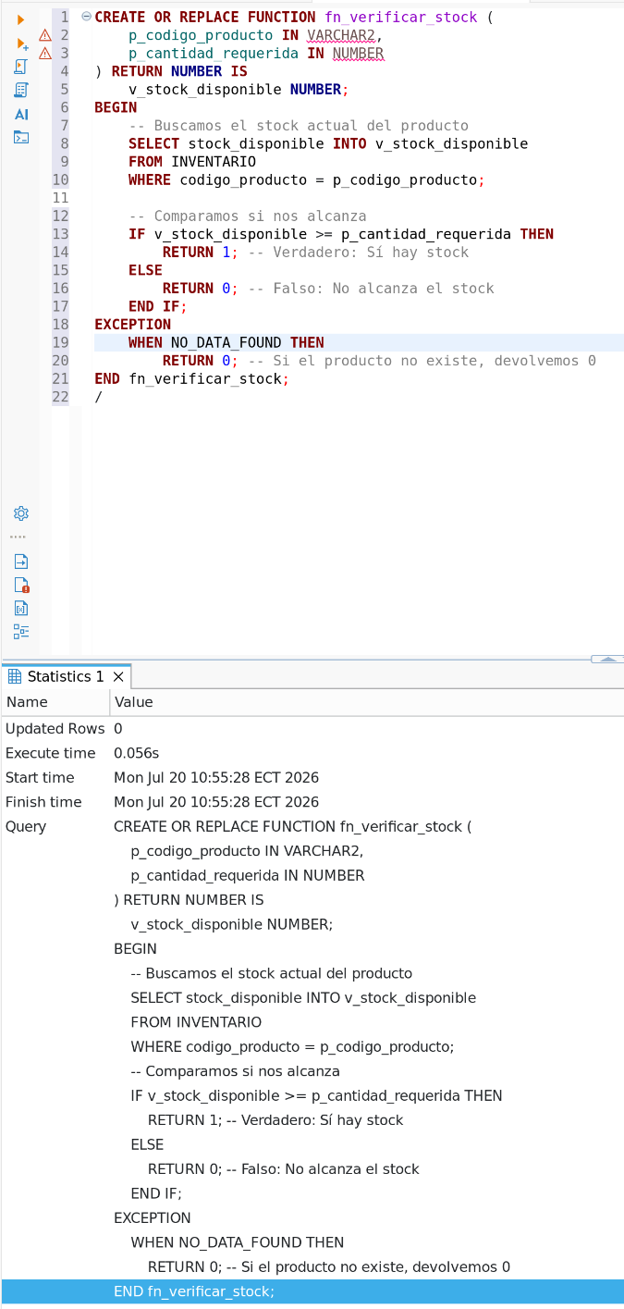
- Procedimiento (sp_registrar_detalle_venta):
El procedimiento invoca internamente a la función de validación; si el stock es suficiente, ejecuta el INSERT de la venta. Si no, aborta la transacción y lanza un error controlado (RAISE_APPLICATION_ERROR)
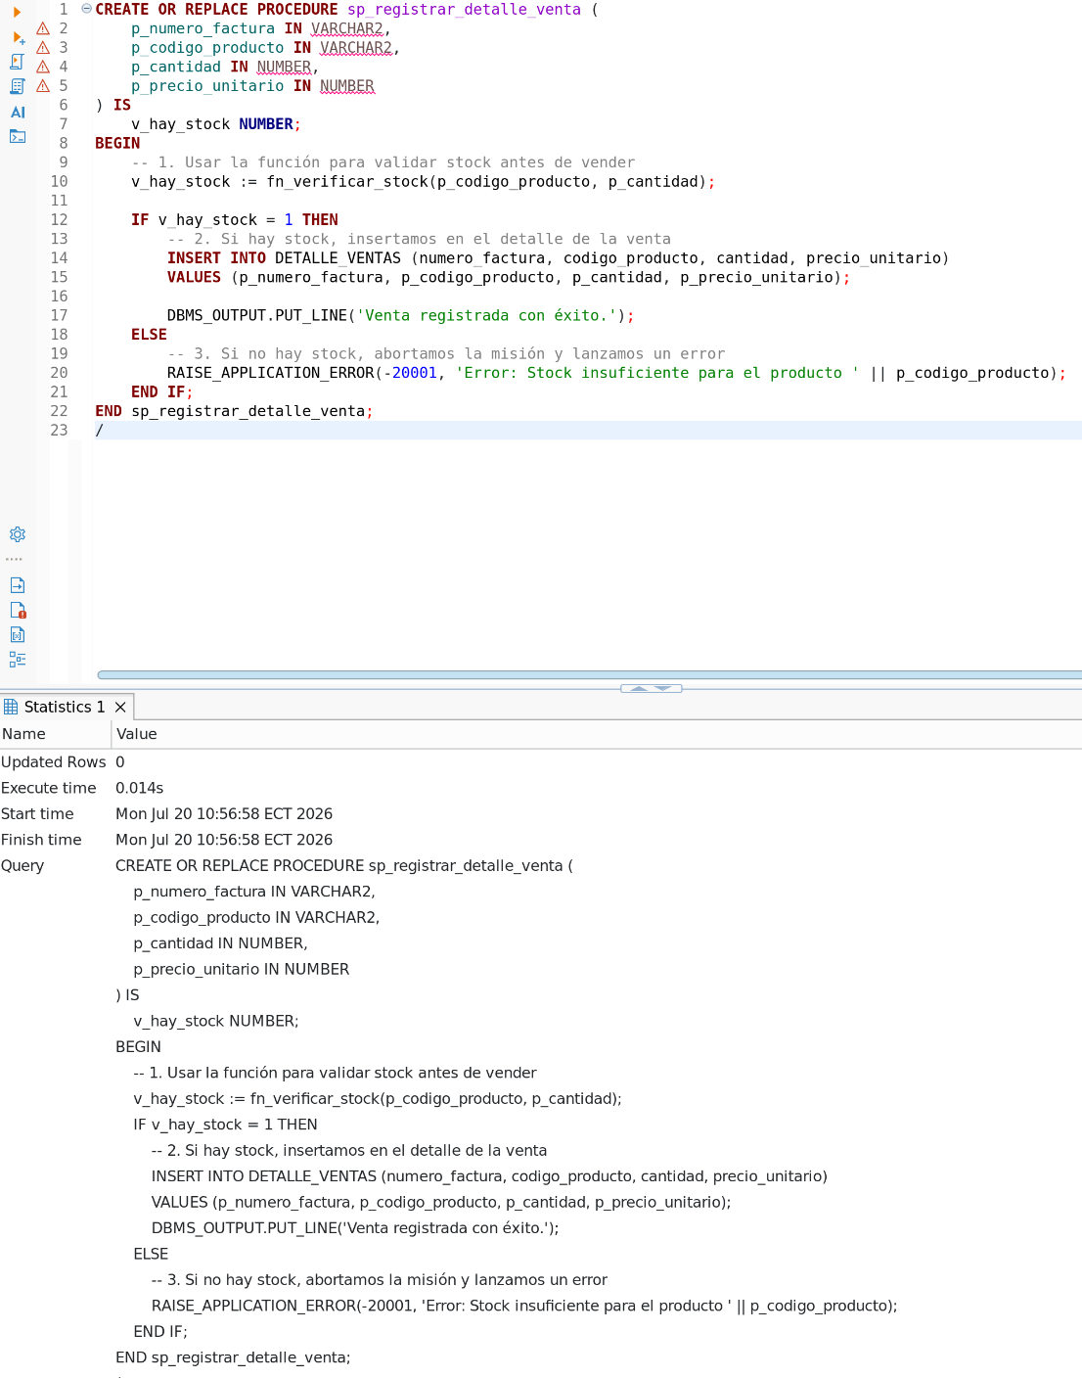

- Trigger (trg_actualizar_inventario):
Se configuró para dispararse automáticamente después de cualquier INSERT exitoso en la tabla DETALLE_VENTAS
